
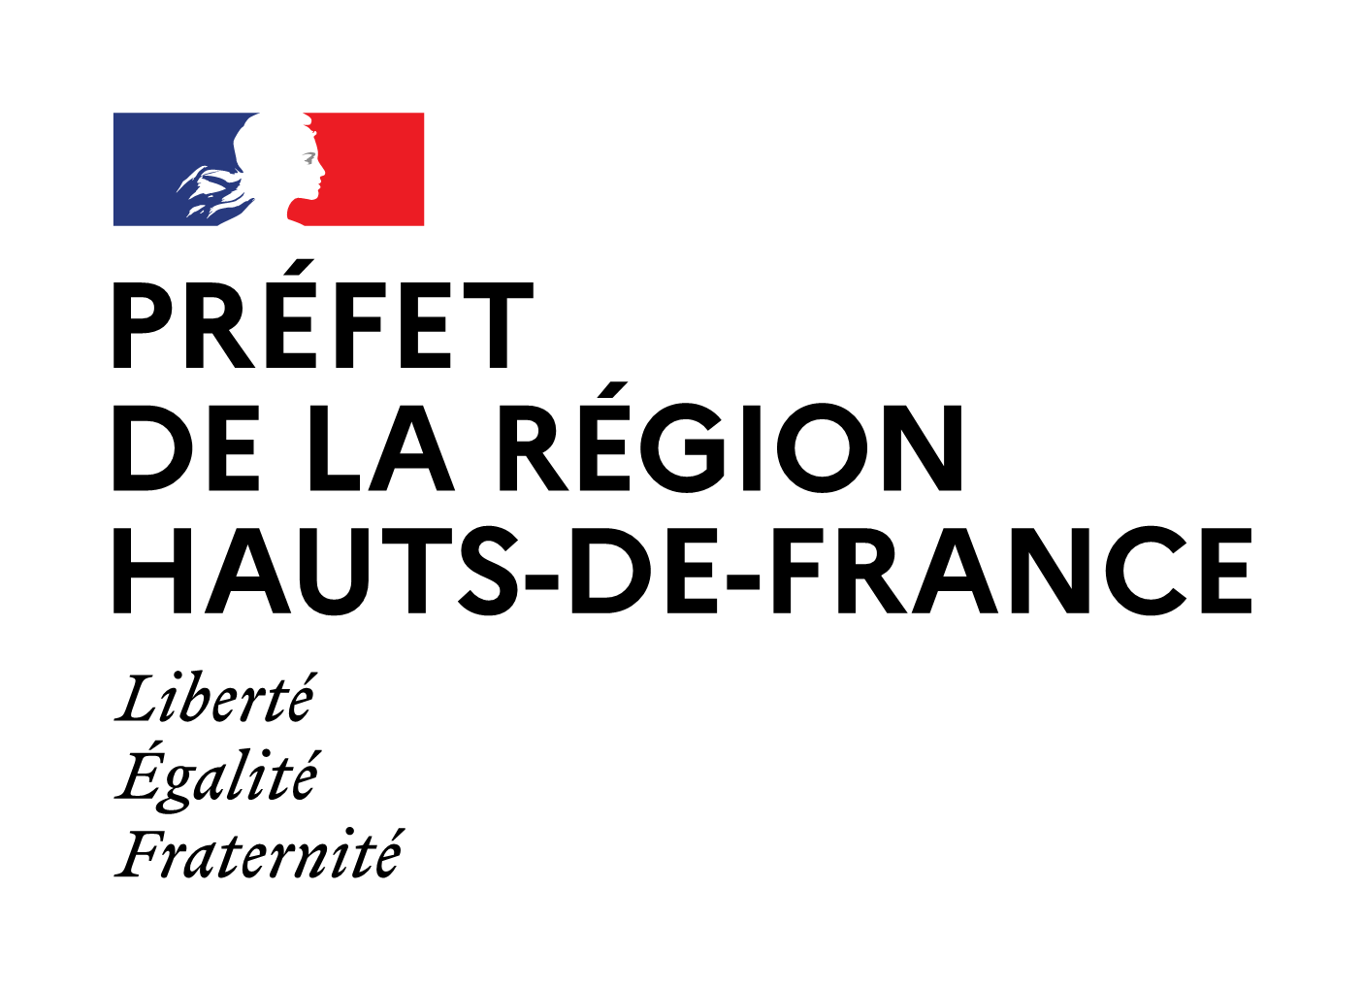
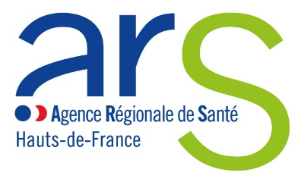

Programme Circulations - résidences d’artistes en milieu sanitaire et médico-social

Cahier des charges à destination des établissements sanitaires et médico-sociaux

La DRAC et l’ARS attirent l’attention des candidats sur le fait qu’elles ne disposent pas à l’heure actuelle de leurs budgets 2026. En conséquence, le présent appel à projets est susceptible d’être déclaré infructueux ou ses résultats susceptibles d’être reportés.

Contexte et cadre de référence

Dans le cadre de la nouvelle convention culture-santé-handicap 2025 – 2030, la DRAC Hauts-de-France en partenariat avec l’ARS impulsent, développent et soutiennent une offre culturelle et artistique diversifiée, ouverte et inclusive favorisant la rencontre directe des personnes accompagnées (patients, résidents, enfants, adolescents, adultes en situation de handicap, etc.) dans les ESMS avec la création vivante et le patrimoine.

Consciente des initiatives multiples d’ores et déjà existantes et mises en œuvre directement par les professionnels, les partenaires culturels et les partenaires institutionnels (conseils départementaux notamment), la DRAC et l’ARS spécifient leur accompagnement en privilégiant le soutien :
- aux actions contribuant à l’animation du réseau culture-santé-handicap (échanges, formations et sensibilisations, valorisation et outillage) – programme Pulsations,
- aux actions contribuant au renforcement de l’accessibilité des structures culturelles – programme Récit et fonds d’accessibilité,
- à la diffusion de formes brèves « impromptues » — programme Plaines santé, qui fait l’objet du présent cahier des charges,
- aux résidences d’artistes — programme Circulations qui fait l’objet du présent cahier des charges.

Principes, objectifs et modalités des résidences du programme Circulations

Les résidences d’artistes du programme Circulations sont des missions d’appui artistique (MIAA) initiées à des fins de démocratisation culturelle et d’éducation artistique et culturelle. Elles ont une durée de 6 semaines. Elles impliquent la présence pleine et consécutive d’un artiste au sein d’un établissement sanitaire et médico-social (ou d’un groupement d’établissements). L’artiste doit être professionnel et avoir pour activité principale et régulière un travail de création repéré au sein des réseaux publics de production et de diffusion.

Au cours de la résidence, l’artiste s’engage dans une démarche donnant à voir et à comprendre la recherche artistique qui l’anime, ainsi que les processus de création qu’il met en œuvre (réflexions, expérimentations, réalisations). L’artiste s’appuie pour cela sur des formes de rencontres, d’interventions ou d’actions très variées se différenciant des traditionnels ateliers de pratique artistique. Elles sont dédiées aux professionnels, aux personnes accompagnées ainsi qu’aux familles et visiteurs. Il n’y a ni enjeu de production, ni commande d’œuvre pérenne : ce type de résidence ne se confond nullement avec une résidence de création. En revanche, sont encouragés les temps de mise en partage permettant de rendre visible le travail artistique mené au cours de la résidence.

La résidence comprend également une présentation sensible de l’œuvre de l’artiste. Les établissements partenaires s’engagent à faciliter la réalisation de toutes formes et modes de monstration imaginés, qui peuvent ou non prendre place dans un lieu aménagé à cet effet.

Les objectifs de la résidence sont de :
- contribuer à réduire les inégalités en matière d’accès à l’art et à la culture, développer l’imaginaire et la créativité,
- développer ou renforcer la place que peuvent prendre l’art et la culture dans les temps de prise en charge, parcours de soins et de vie des personnes accompagnées, familles, visiteurs et permettre ainsi à l’ensemble des publics concernés d’appréhender concrètement la création contemporaine,
- révéler, interroger et/ou accompagner certaines pratiques professionnelles et/ou certaines problématiques dans les établissements sanitaires et médico-sociaux
- viser à l’autonomie des équipes d’accompagnement en matière d’initiatives innovantes et ambitieuses dans les champs de l’art et de la culture,
- favoriser les échanges, le dialogue et les coopérations,
- contribuer à lutter contre l’isolement et les formes de représentations stigmatisantes en ouvrant les lieux de soins et de vie sur la cité,
- favoriser le croisement des publics pris en charge et des publics extérieurs (familles, partenaires) autour d’un projet artistique et culturel global

La résidence se décline en trois phases :

- L’immersion auprès des professionnels des établissements sanitaires et médico-sociaux.
Prévue en début de résidence et pouvant revêtir des formes de rencontres très variées, la période d’immersion de 5 jours permet à l’ensemble des professionnels d’appréhender avec l’artiste la manière, sensible et inventive, dont ils souhaitent faire percevoir sa présence ainsi que celle de son œuvre aux publics qu’ils accompagnent.

C’est également à l’occasion de cette première phase que commence à s’élaborer conjointement ce que l’on appelle un geste artistique, tout en permettant à l’artiste, l’identification la plus précise possible du contexte d’exercice des professionnels associés et de leurs différents degrés d’implication possible.

Ce temps d’immersion peut être aussi un temps d’information et de formation auprès des professionnels et permettre ainsi à l’artiste de se doter des repères et des points d’appui nécessaires à la réalisation des actions à mener en direction des publics de l’établissement.

- Réalisation des actions à mener en direction des publics de l’établissement.
Elles peuvent relever d’actions de médiation facilitant ou prolongeant l’appropriation des œuvres présentées et privilégiant les échanges interpersonnels, interservices, intergénérationnels. Ces actions sont pensées, si possible, comme pouvant être démultipliées par l’implication particulière des professionnels.

Elles peuvent également prendre la forme d’actions de pratiques artistiques collectives ou participatives. La finalité ne peut pas être la réalisation de productions lourdes et pérennes. L’enjeu étant avant tout celui d’un questionnement, via une pratique active, quant au statut de l’art dans l’espace public ou dans l’espace professionnel.

Elles permettent au plus grand nombre d’acquérir une expérience originale et sensible du processus de création de l’artiste. Les gestes artistiques peuvent être, selon le cas, participatifs ou pas, spectaculaires ou modestes, jouant de l’effet de surprise ou, au contraire, très annoncés, etc. Ils peuvent se déployer aussi bien au sein d’une unité, d’un service, que dans des espaces communs, afin d’allier des temps de rencontres et d’échanges spécifiques et d’autres plus transversaux.

- Mise en partage.
Une séquence de mise en partage accessible à tous et permettant de rendre visible le travail artistique mené auprès et avec les publics au cours de la résidence peut être organisée à son issue. Elle peut être mise en place au sein de l’établissement ou en lien avec une structure partenaire.

Modalités d’identification de l’artiste-résident

L’établissement édite, avec l’appui du B.I.P Arts & Santé Hauts-de-France, un projet de résidence et formalise, le cas échéant, un appel à candidatures qui tient compte des réalités des publics accompagnés, des enjeux de l’établissement, et du territoire sur lequel il est implanté. L’appel à candidatures est relayé par la DRAC Hauts-de-France auprès d’un réseau d’artistes régionaux et nationaux. Il peut être publié sur le site internet de l’établissement. Les candidatures sont examinées par un jury dont la composition est évoquée ci-dessous.

Éléments organisationnels de la résidence

La résidence implique une présence consécutive de l’artiste sur une durée significative de 6 semaines, à raison de 5 jours par semaine à temps plein. Par exception, elle pourra néanmoins être segmentée si besoin et selon l’activité de l'établissement d'accueil après accord préalable de la DRAC et de l’ARS.

Afin de piloter et de suivre la résidence sur la période identifiée, sont mobilisés au sein de l’établissement (leur identification est précisée avant le début de la résidence) :
- un comité de pilotage ou une commission culture, intégrant des personnes accompagnées,
- un coordinateur général,
- des référents opérationnels situés au sein de chaque service/pôle d’accueil qui constituent l’instance de référence de l’artiste.

L’établissement s’engage à mettre en place des temps de coordination afin d’accompagner l’artiste dans la découverte des lieux, de veiller aux bonnes conditions de son séjour et de son travail et d’organiser techniquement la résidence.

L’ensemble des éléments organisationnels et financiers seront repris dans une convention établie entre l’artiste et l’établissement. En amont de la résidence, le B.I.P sollicitera l’ESMS et les artistes afin d’échanger sur le contenu de la convention, en particulier les éléments financiers. Le cas échéant, le B.I.P pourra accompagner la rédaction cette convention.

Engagements opérationnels des partenaires de la résidence

L’établissement sanitaire ou médico-social accueillant la résidence s’engage à :

- mobiliser le comité de pilotage ou la commission culture se réunissant à minima pour les phases de préparation, mise en œuvre et bilan de la résidence,
- assurer la préparation et définir les temps, lieux, modalités et protocoles de présence du ou des artiste(s) en lien avec les éventuels partenaires que l’établissement souhaite associer,
- éditer, le cas échéant, l’appel à candidatures en lien avec le B.I.P Arts & Santé,
- assurer la communication et prévenir, en amont de la résidence, l’ensemble des professionnels et des personnes accompagnées par l’établissement des temps de présence du ou des artistes,
- assurer l’accompagnement du ou des artistes tout au long de la résidence et répondre aux besoins,
- assurer la meilleure cohérence possible entre cette présence artistique et les autres actions se déroulant dans l’établissement,
- communiquer les informations nécessaires à la valorisation des résidences artistiques sur les supports de la DRAC Hauts-de-France,
- favoriser la réalisation potentielle d’un court métrage documentaire coordonné par l’association « Heure exquise ! », intitulé « Regard porté sur culture-santé-handicap ».

L’artiste s’engage à :
- respecter le cahier des charges de la résidence, ses attendus et ses conditions,
- se rendre disponible, de manière exclusive, pour la résidence dans les conditions évoquées ci- dessus,
- être autonome en matière de déplacement. L’artiste est de préférence détenteur d’un permis de conduire en cours de validité et dispose de préférence d’un véhicule personnel,
- maîtriser l’usage oral de la langue française.

Dans le cadre du programme Circulations, le B.I.P Arts & Santé est missionné par la DRAC Hauts-de-France pour assurer un appui organisationnel auprès des établissements sanitaires et médico- sociaux.

Le BIP s’engage à :
- conseiller les établissements sanitaires et médico-sociaux qui le souhaitent en proposant un accompagnement méthodologique pour définir le projet de résidence et faciliter l’identification de l’artiste (si besoin, élaboration d’un appel à candidatures),
- accompagner la mise en œuvre de la résidence en participant aux différents points d’étape et à l’évaluation de la résidence,
- contribuer auprès de la DRAC à l’identification des établissements partenaires du programme Circulations.

Engagements financiers des partenaires de la résidence

La DRAC et l’ARS participent au financement de la résidence à hauteur de 9 000€. Sa participation couvre principalement la rémunération de l’artiste et ne peut en aucun cas couvrir des frais liés au fonctionnement des établissements hospitaliers, médico-sociaux ou des structures partenaires. La subvention est versée par l’ARS aux établissements sanitaires et médico-sociaux qui accueilleront la résidence artistique.

L’allocation forfaitaire de résidence pour un artiste est fixée à 4 500 euros nets pour 6 semaines de résidence. Il est précisé ici que le coût total employeur pour la durée de la résidence ne peut excéder en aucun cas 9 000 euros (coût ajusté en fonction du statut des artistes et/ou du régime auquel ils sont affiliés). Il est demandé à l’artiste candidat de joindre à sa candidature un budget détaillant le montant des rémunérations (toutes charges comprises /coût total employeur). Ce montant sera complété d’une prise en charge par l’établissement des frais annexes détaillés ci-après.

L’établissement participe aux frais liés à la résidence, à hauteur de 3 000 euros. Cette contribution peut notamment comprendre : l’hébergement de l’artiste, ses défraiements (repas et nuitées) et frais de déplacement, les frais relatifs à la réalisation des gestes artistiques (petits matériaux, fournitures, consommables…) ainsi que ceux relevant de la communication et/ou valorisation de la résidence mission. Cette participation aux frais liés à la résidence peut inclure la valorisation de temps de travail des équipes qui coordonnent la résidence au sein de l’établissement à hauteur de 1000 euros coût employeur.

Évaluation

La résidence fait l’objet d’une évaluation, permettant notamment de mesurer son impact sur les publics bénéficiaires (patients et usagers, visiteurs et familles, professionnels). Cette évaluation devra être menée conjointement par les artistes et les partenaires opérationnels du projet et, dans la mesure du possible, avec les publics touchés.

Communication et valorisation

Les partenaires ayant bénéficié d’un soutien dans le cadre du programme culture-santé-handicap s’engagent à :
- faire figurer sur les outils de communications relatifs au projet soutenu le logo de la DRAC et de l’ARS ainsi que la mention suivante : « avec le soutien de la DRAC et l’ARS Hauts-de-France dans le cadre du programme régional culture-santé-handicap»,
- valoriser le projet auprès de leurs partenaires et de la presse,
- accueillir l’équipe d’Heure Exquise ! pour la réalisation d’un film documentaire “regards portés”. La DRAC Hauts-de-France a en effet confié à Heure exquise ! la coordination et la production d’une série de courts métrages appelés à mettre en évidence l’apport premier et précieux des artistes dans le cadre de leurs résidences-missions au sein d’établissements et de services médico- sociaux ou hospitaliers de la région. Plus d’informations disponibles ici sur la rubrique Regards portés.

Clause sanitaire

La résidence devra se dérouler dans le respect des règles sanitaires et ne pourra se tenir qu’à cette stricte condition. L’artiste résident devra répondre aux exigences des protocoles sanitaires qui pourraient être établis par les établissements.

Calendrier

10 mars 2026 : lancement de l’appel à manifestation d’intérêt auprès des ESMS désireux de s’inscrire dans le programme culture-santé-handicap : https://demarche.numerique.gouv.fr/commencer/culture-sante-handicaphdf2026

26 mars 2026 à 14h00 : webinaire d’information à destination ESMS pour vous inscrire, au lien suivant : https://forms.gle/UiBVyj4r2L2913nZ6

13 avril 2026 à 23h59 : Clôture de l’AMI ESMS

Mai 2026 : Réunion de la commission culture-santé-handicap en vue de l’identification des établissements sanitaires et médico-sociaux.

De juin à septembre 2026 :
- finalisation du projet de résidence et rédaction de l’appel à candidatures,
- rédaction par l’établissement de la demande de subvention à retourner à l’ARS Hauts-de-France.

De septembre à octobre 2026 : lancement de l’appel à candidatures

De novembre à décembre 2026 : sélection de l’artiste résident

Janvier – décembre 2027 : mise en œuvre de la résidence

Commission culture-santé-handicap

Chargée de l’étude des dossiers déposés par les ESMS, la commission culture-santé-handicap se réunit afin d’émettre un avis consultatif. Sa composition définitive sera précisée ultérieurement. Elle prévoit des représentants de la DRAC et de l’ARS Hauts-de-France et de ses partenaires institutionnels, des représentants du champ des arts et de la culture, des représentants d’établissements sanitaires et médico-sociaux ainsi que des auto-représentants et usagers experts. Elle se réunit en avril 2026 pour l’instruction des demandes émanant des établissements sanitaires et médico-sociaux.

Périmètre d'éligibilité

Le programme Circulations est ouvert à tous les établissements relevant du champ du sanitaire et du médico-social. Il s’adresse à des établissements ayant déjà engagé une démarche d’action culturelle. Lors de l'instruction des dossiers, la commission culture-santé-handicap procédera à l’expertise et la hiérarchisation de l’ensemble des demandes. Les établissements qui le souhaitent peuvent s’associer à d'autres structures sanitaires ou médico-sociales de leur territoire, et ainsi constituer un "réseau d'établissements" pour co-porter le projet de résidence.

Le dispositif Circulations s’adresse en priorité aux établissements qui ont déjà une expérience de résidence artistique ou d’accueil d’artistes via le programme Plaines Santé, notamment.

Critères de priorisation des projets

- qualité et pertinence du projet artistique,
- inscription territoriale du projet (lien avec les ressources et acteurs locaux),
- engagement des partenaires - notamment à travers une mobilisation significative de moyens (humains, financiers, logistiques et administratifs),
- renouvellement des bénéficiaires d’une année sur l’autre,
- équilibre géographique au sein de la région,
- équilibre entre les secteurs sanitaire et médico-social.

Informations

Pour vous accompagner tout au long des phases d’élaboration, de mise en œuvre et d’évaluation de votre projet, contactez :

- Marie Andréassian, coordination du B.I.P Arts et Santé contact@bip-hdf.fr
- Sébastien Alexandre, chargé de mission du B.I.P Arts et Santé – sebastien@bip-hdf.fr

Modalités de dépôt des candidatures

Les établissements sanitaires et médico-sociaux intéressés par cette offre sont invités à remplir le formulaire en ligne que vous trouverez à ce lien : https://demarche.numerique.gouv.fr/commencer/culture-sante-handicaphdf2026

Les demandes sont à envoyer jusqu’au 6 avril 2026 à 23h59.

Le choix des établissements retenus pour l’édition 2026-2027 de Plaines Santé sera annoncé fin mai 2026.
Annexe 1 : infographie du déroulé du dispositif Circulations 2006 / 2027.

Mars 2026 : lancement de l’appel à manifestation d’intérêt pour les établissements et des artistes ;
26 mars 2026 : webinaire d’information d’établissements ;
13 avril 2026 : date limite d’envoi des dossiers de candidature établissements ;
Mai 2026 : commission culture-santé-handicap – indentification des établissements ;
Juillet 2026 : communication des résultats aux établissements, rédaction des appels de candidature circulations par les établissements ;
Septembre 2026 : lancement appel à candidature artiste circulations ;
Décembre 2026 : comité de sélection des artistes et communication des résultats aux artistes ;
2027 : mise en place des résidences des artistes circulations, réunions de suivi, bilan.

